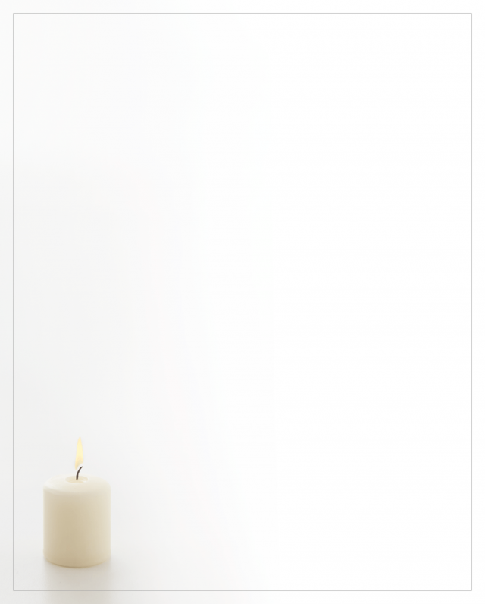
"Quand une étoile s'éteint sur la terre, elle commence à briller dans le ciel."

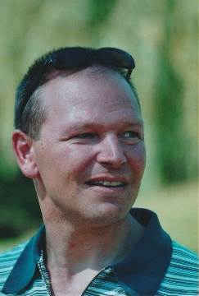

Pascale WALGRAEF – DELVIGNE
son épouse ;
Mathilde et Maciej,
Louis et Héloïse,
ses enfants et beaux-enfants ;
Laurent DELVIGNE et Pascale,
son frère et sa belle-sœur ;
Véronique WALGRAEF et Régis,
Eric WALGRAEF et Laurence,
ses belles-sœurs et beaux-frères ;
Olivier, Michael,
Martin, Charlotte, Simon, Justine,
Cassis, Benjamin,
Thibault, Gaëlle, Audric,
Marine, Ambre et Léa,
ses nièces et neveux ;
Victoria,
sa filleule ;
et les familles apparentées

Ont la tristesse de vous faire part du décès de

Bob DELVIGNE
né à Uccle le 8 août 1961
et décédé à Evere le 2 septembre 2026.

La cérémonie d’adieu, suivie de l’incinération au crématorium d’Evere,
aura lieu le mercredi 9 septembre 2026 à 13 heures.
Réunion au crématorium à 12 heures 30.
(Avenue Jules Bordet 35 à 1140 Bruxelles)

369 rue du Tilleul – 1140 Evere
Funérailles Memories – 02/478.81.20

